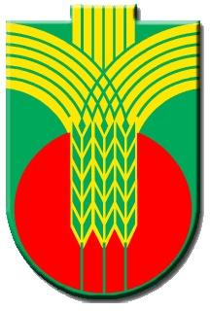
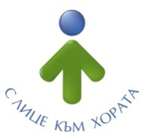
Ул.”Независимост” № 20, централа: 058/600 889; факс: 058/600 806;
e-mail: obshtina@dobrichka.bg; web site: www.dobrichka.bg

ОБЯВЛЕНИЕ

на основание чл.10а, ал.2 от Закона за държавния служител, във връзка с чл.14, ал.1 и ал.2 от Наредбата за провеждане на конкурсите за държавни служители и Заповед № 235/ 15.03.2016 г. на кмета на община Добричка,
Обявява конкурс за длъжността Началник отдел „Местни данъци и такси“ към община Добричка, при следните условия:

1. Кратко описание на длъжността - Началник отдел „Местни данъци и такси“ към община Добричка. – Ръководи, организира и контролира дейността на отдела във връзка с администрирането на данъчни и неданъчни задължения по ЗМДТ и ДОПК.
2. Минимални и специфични изисквания, предвидени в нормативните актове за заемане на длъжността:
2.1. Да притежават минимална образователна степен „бакалавър“.
2.2. Професионална област:
- стопанско управление;
- бизнес администрация.
2.3. Професионален опит: 4 години или присъден ранг III-ти младши, ако кандидатът е държавен служител.
2.4.Кандидатите задължително да отговорят на условията на чл.7, ал.1 и ал.2 от Закона за държавния служител.
3. Начин на провеждане на конкурса:
Конкурсът за заемане на длъжността да се проведе по следния начин:
- Решаване на тест;
- Интервю с допуснатите кандидати.
4. Документи за участие в конкурсната процедура:
4.1.Кандидатите за участие в конкурса представят следните документи:
- Заявление за участие в конкурса – Приложение №2 към чл.17, ал.1 от НПКДС /по образец/;
- Мотивационно писмо;
- Автобиография CV формат;
- Копие от диплом за притежаваната образователна степен;
- Копия от документи, удостоверяващи допълнителна квалификация;
- Копие от трудова и/или служебна книжка;
- Декларация по чл.17, ал.2, т.1 от НПКДС /по образец/
5. Място и срок за подаване на документите за участие:
5.1. Формулярите по образец могат да се получат всеки работен ден от 8.00 до 17.00 часа в Център за услуги и информация, стая 105 в сградата на общинска администрация на община Добричка, гр. Добрич, ул.“Независимост“ №20.
5.2. Документите за участие в конкурса се подават лично от кандидатите или техни упълномощени представители в Център за услуги и информация, стая 105 в сградата на общинска администрация на община Добричка, гр. Добрич, ул.“Независимост“ №20, в срок до 17.00 часа на 31.03.2016 г.
6.Списъците и всички съобщения във връзка с конкурса се обявяват в: сайта на общината и информационното табло в сградата на общинска администрация, етаж I.
7. Минимален размер на основната заплата – 420 лв. Основният размер на заплатата на длъжността да се определи в зависимост от професионалния опит на спечелилия конкурса кандидат, съгласно нормативните актове определящи формирането на възнаграждението

